1. 请利用华为云完成一个C++程序的开发过程，描述主要过程。

首先在华为云上购买一个弹性云服务器，并启动服务器进行cloudshell远程登录。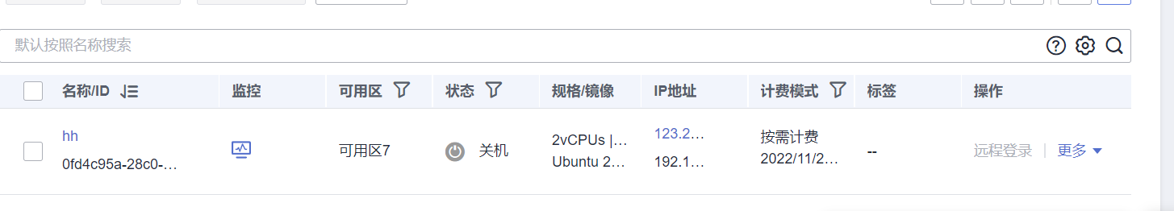

在远程登录后，在服务器内进行简单的操作：ls展示文件，makefile创造文件，mkdir创建，cd..退回上一级等

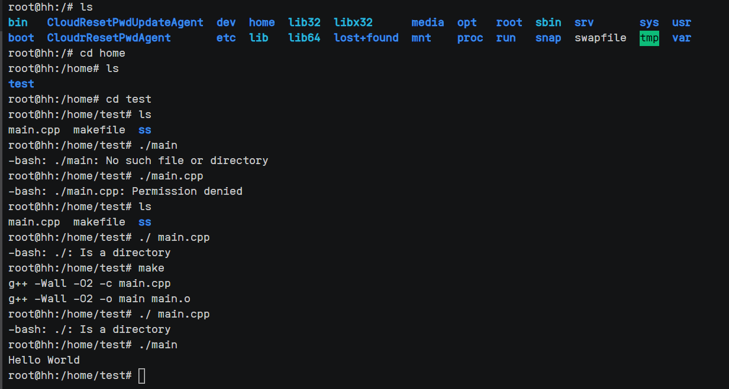

然后进入vscode进行更方便的远程编程，输入简单的c++编程文件。

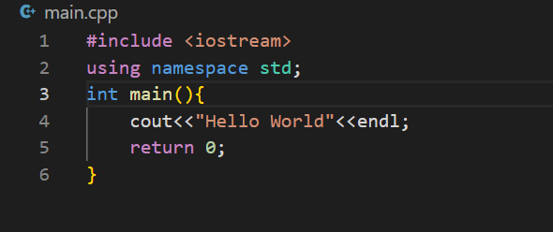

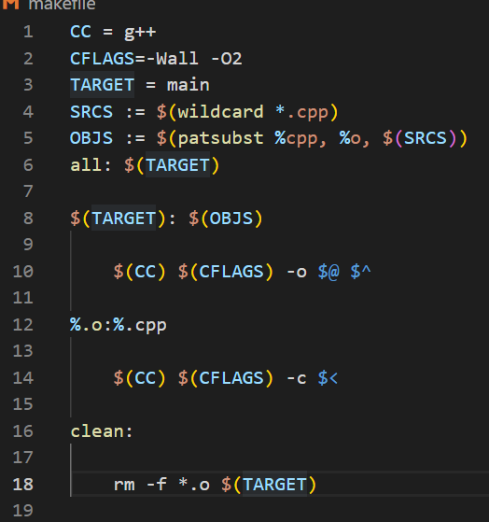

随后便可以在服务器内编程，使用./可以进行编程。

2.了解一个分类问题，利用华为云昇腾硬件实现数字识别的功能，说明整个过程。

3.请利用华为云实现一个口罩识别的例程，添加新的图片到测试集合中进行测试，请说明主要过程，并把测试集中的图片的结果展示出来。

3.